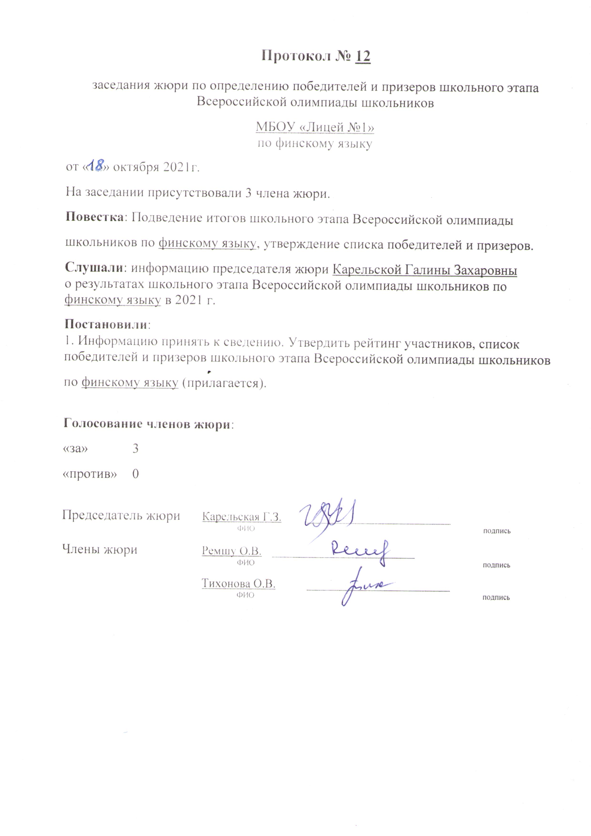

Приложение к протоколу № 12 заседания жюри от 16 октября 2021 года.

МБОУ «Лицей №1»
Список участников школьного этапа всероссийской олимпиады школьников в 2020 году по финскому языку
(предмет)

№  п./п. | Фамилия | Имя | Отчество | Класс | Баллы по заданиям | Результат (баллы) | Статус | Примечание
1 | 2 | 3 | 4 | 5 | 6 | 7 | 8 | 9
1 | Ремшу | Дарья | Антоновна | 11 | 11, 10, 10, 5, 6 | 42 | победитель
2 | Васильева | Кристина | Александровна | 11 | 10, 2, 5, 6, 5 | 28

